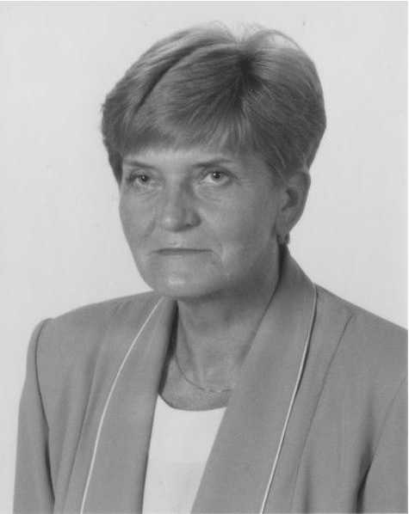 | Janina Julia JABŁOŃSKA (jablonska.janina@o2.pl)
Wykształcenie:
1967 - 1969 Technik Fizjoterapii, Państwowa Szkoła Medyczna
Techników Fizjoterapii w Kostancinie
1974 -1977 Magister rehabilitacji ruchowej, AWF Kraków, Wydział
Rehabilitacji
Doświadczenie zawodowe:
1969 -1977 technik fizjoterapii, Państwowy Szpital Kliniczny nr 2 w Otwocku
1969 -1975 technik fizjoterapii, Wojewódzki Szpital P/Gruźliczy im. Dzierżyńskiego w Otwocku - obecnie: Mazowieckie Centrum Leczenia Chorób Płuc i Gruźlicy w Otwocku (½ etatu)
1978 -1984 asystent, Państwowy Szpital Kliniczny nr 2 w Otwocku, Oddział Rehabilitacji
1985 -1988 starszy asystent, Państwowy Szpital Kliniczny nr 2 w Otwocku, Oddział Ortopedii
1988 - obecnie starszy asystent, Szpital Bielański w Warszawie, Oddział Chirurgii Urazowo-Ortopedycznej
1996 - 2005 asystent, AWF Warszawa, Wydział Rehabilitacji, Katedra Rehabilitacji, Zakład Ortopedii i Traumatologii (½ etatu)
2005 - obecnie wykładowca, AWF Warszawa, Wydział Rehabilitacji, Katedra Rehabilitacji, Zakład Ortopedii i Traumatologii

Inne informacje:
07.04.1988 - Odznaka Honorowa, Minister Zdrowia i Opieki Społecznej
19.09.2005 - Srebrny Krzyż Zasługi RP
Od 1996 roku zatrudniona w Zakładzie Ortopedii i Traumatologii Katedra Rehabilitacji AWF Warszawa. Prowadzi ćwiczenia z zakresu traumatologii i ortopedii dla studentów II roku studiów licencjackich w Oddziale Chirurgii Urazowo-Ortopedycznej Szpitala Bielańskiego.
Zajęcia prowadzone są w ramach przedmiotu Fizjoterapia w dysfunkcjach narządu ruchu.
Od roku akademickim 2008/2009 prowadzi wykłady w ramach przedmiotu Fizjoterapia
w dysfunkcjach narządu ruchu dla studentów II roku studiów licencjackich.

